Состав судейской коллегии
Региональный шахматный фестиваль «Лично-командный Кубок Макса Эйве»
Санкт-Петербург 07 июля 2023 г.
№ | Фамилия, имя, отчество | Город | Должность | Судейская категория
 | Смирнов Владимир Сергеевич | Никольское | Главный секретарь | Первая
 | Масляков Иван Сергеевич | Тосно | Зам. главного секретаря | Первая
 | Смирнов Станислав Игоревич | Токсово | Зам. главного судьи | Вторая
 | Астахов Леонид | Токсово | судья | Третья
 | Рубцова Татьяна Алексеевна | Всеволожск | судья | Первая
 | Мыльников Михаил Алексеевич | Всеволожск | судья | Вторая
 | Жданович Геннадий Гвидонович | Сосновый Бор | судья | Первая
8. | Дадашов Даниил Маликович | Тосно | судья | Первая

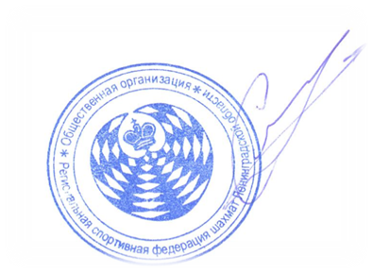
Президент ОО «Региональная
спортивная федерация
шахмат Ленинградской области: С. Ю. Масляков

